1. Борискин М.А.

2. 3341506/90401

3. 09.12.2020

4. Система рекомендаций размера детской одежды по заданному набору физических параметров ребенка с помощью нечеткой логики.

5. Цель работы: изучение особенностей построения нечетких систем из головы.

6. Описание предметной области данной работы:

Бизнес-кейс “Отец”.
Задача: быстро подобрать наиболее вероятный размер одежды для своего ребенка перед онлайн-заказом.
НЕЧЕТКАЯ ЛОГИКА
Причина: мама и так знает, а вот Отцу необходима

Бизнес-логика:
Отец заходит
на страницу
интернет-магазина
детской
одежды
Выбирает категорию
Вводит физические параметры ребенка:
рост, вес, обхват груди, обхват талии
Получает необходимый
Размер для своего бренда
Через
НЕЧЕТКУЮ ЛОГИКУ
Указывает пол
ребенка
Указывает бренд
наша система
старт

результат
устраивает?
нет!
Да!
покупаем?
нет!
платежная
система
конец

Набор данных по размерам был взят с двух брендов:

доступный бренд H&M (https://www2.hm.com/ru_ru/customer-service/sizeguide/kids.html)

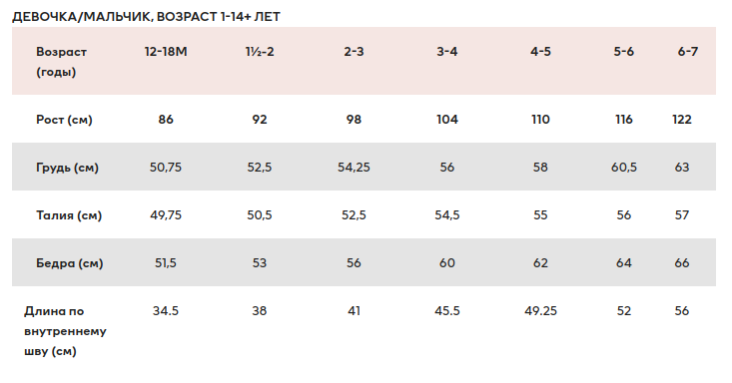

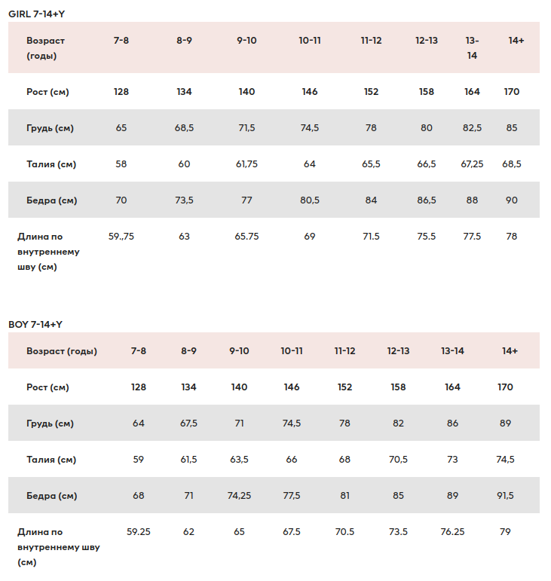

превилигированный бренд RalphLauren
(для девочек https://www.ralphlauren.com/girls-size-guide/girls_all_ages_apparel.html
для мальчиков https://www.ralphlauren.com/boys-size-guide/boys_all_ages_apparel.html)

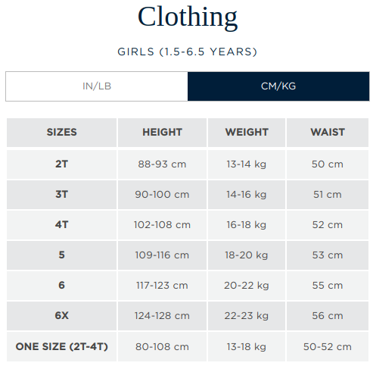
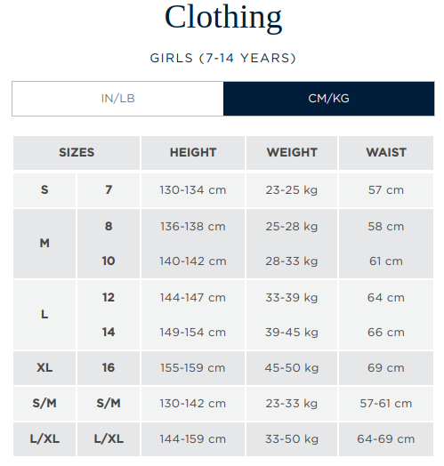

7. Имплементация системы в MATLAB:

RalphLauren - девочки

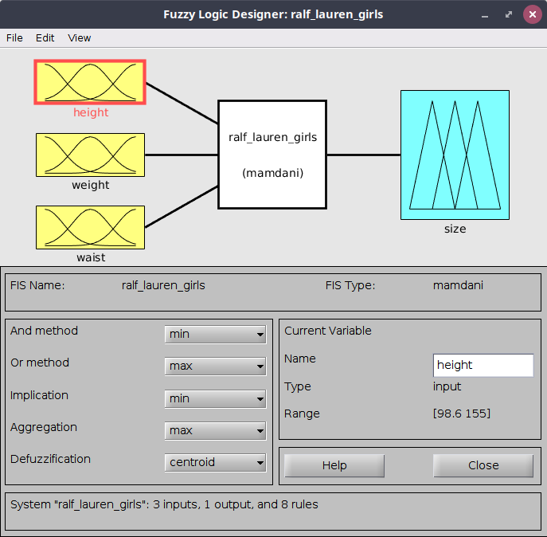

Входные переменные:

Рост:
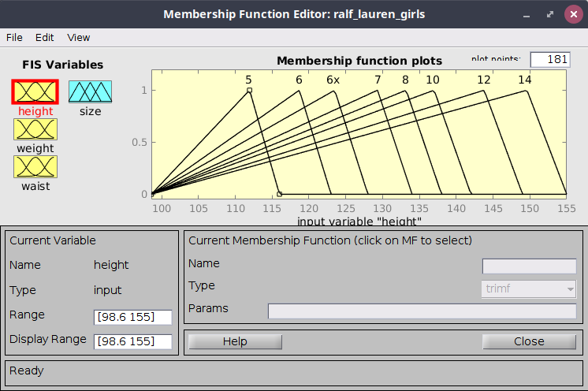

Вес:

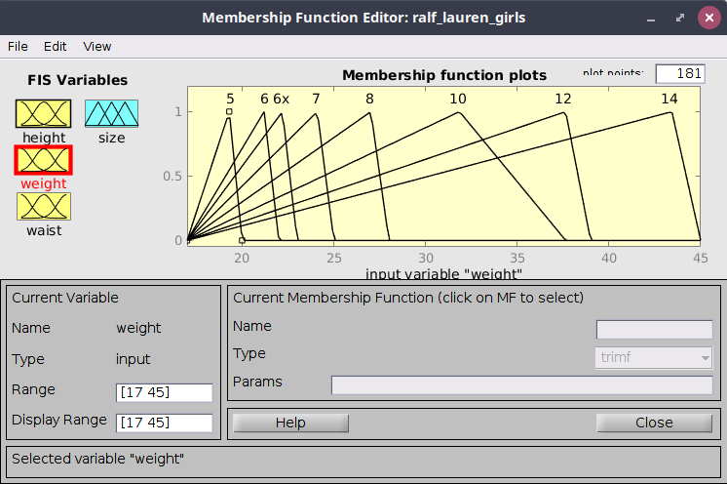
Обхват талии:

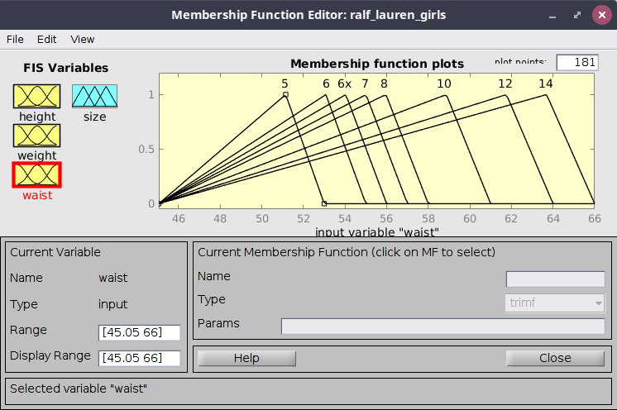
Выход:

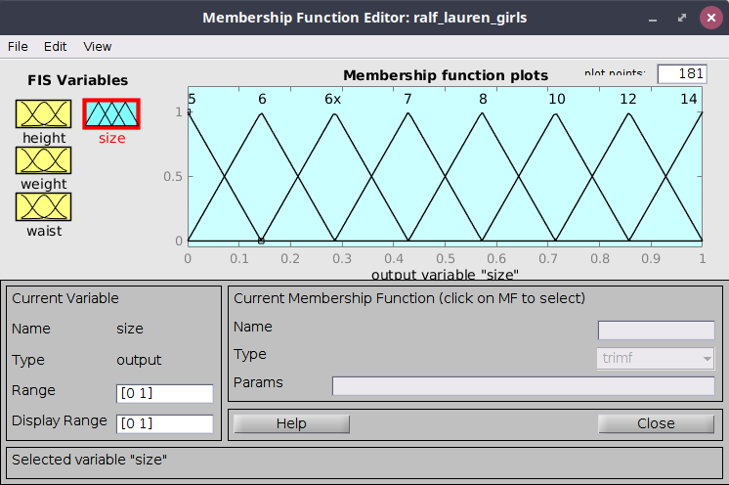
Правила:

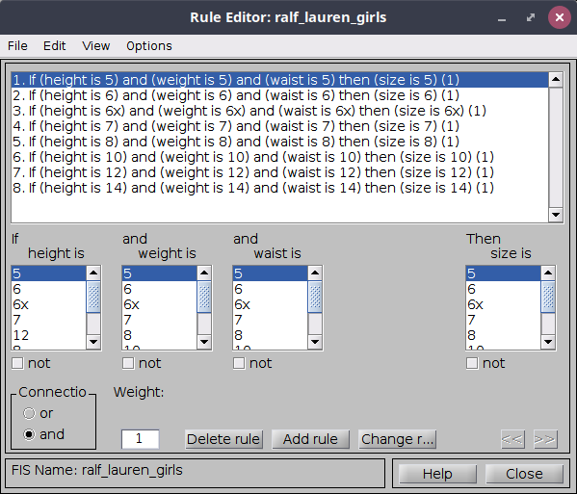

Поверхность:

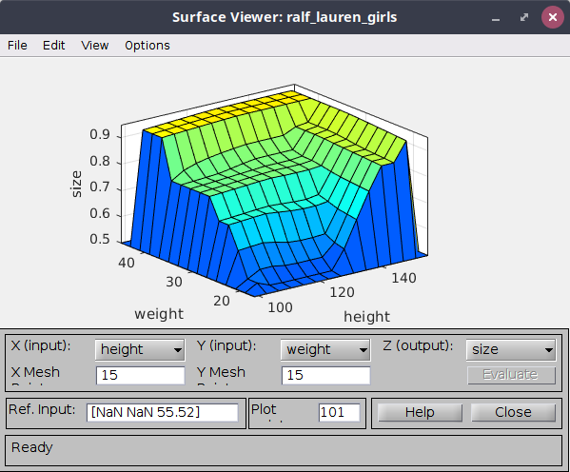

Адекватность:

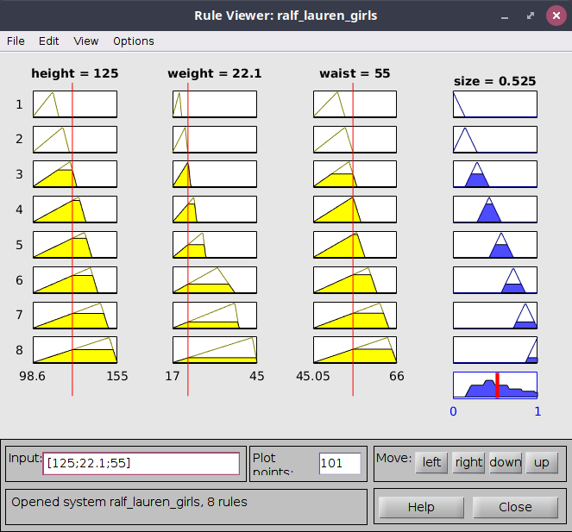

Будем рекомендовать
этот размер

8. Пример работы системы:

answerBrand = questdlg('Какой бренд детской одежды предпочитаете?','Выбор бренда','RalphLauren','H&M','H&M');
% В зависимости от ответа
switch answerBrand
case 'RalphLauren'
disp([answerBrand ' выбран'])
h_and_m = false;
case 'H&M'
disp([answerBrand ' выбран'])
h_and_m = true;
end
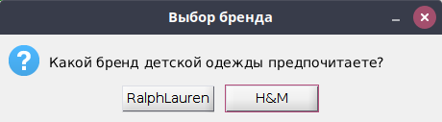

answerGender = questdlg('Подбираем одежду для мальчика или для девочки?','Для кого','Для мальчика','Для девочки','Для девочки');
% В зависимости от ответа
switch answerGender
case 'Для мальчика'
disp([answerGender ' - определили'])
girls = false;
case 'Для девочки'
disp([answerGender ' - определили'])
girls = true;
end


prompt = {'Введите рост (98.60 -:- 155.00), см:','Введите вес (17.00 -:- 45.00), кг:','Введите обхват талии (45.05 -:- 66.00), см'};

dlgtitle = 'Параметры ребенка';
answer = inputdlg(prompt,dlgtitle,[1 70; 1 70; 1 70]);

disp(str2double(answer{1}));
disp(str2double(answer{2}));
disp(str2double(answer{3}));

input = [str2double(answer{1}) str2double(answer{2}) str2double(answer{3})];
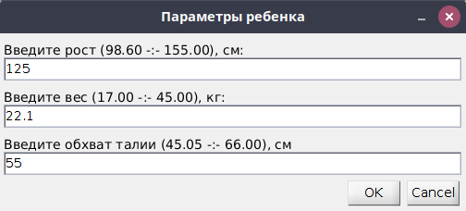

[output,fuzzifiedIn,ruleOut,aggregatedOut,ruleFiring] = evalfis(fisRalphLauren_girls,input);

maxReccomentation = max(ruleFiring);

if maxReccomentation == size_5
answerOK = questdlg('Нечеткая система рекомендует размер "5" (RalphLouren)','Рекомендация','OK','OK');
elseif maxReccomentation == size_6
answerOK = questdlg('Нечеткая система рекомендует размер "6" (RalphLouren)','Рекомендация','OK','OK');
elseif maxReccomentation == size_6x
answerOK = questdlg('Нечеткая система рекомендует размер "6x" (RalphLouren)','Рекомендация','OK','OK');
elseif maxReccomentation == size_7
answerOK = questdlg('Нечеткая система рекомендует размер "7" (RalphLouren)','Рекомендация','OK','OK');
elseif maxReccomentation == size_8
answerOK = questdlg('Нечеткая система рекомендует размер "8" (RalphLouren)','Рекомендация','OK','OK');
elseif maxReccomentation == size_10
answerOK = questdlg('Нечеткая система рекомендует размер "10" (RalphLouren)','Рекомендация','OK','OK');
elseif maxReccomentation == size_12
answerOK = questdlg('Нечеткая система рекомендует размер "12" (RalphLouren)','Рекомендация','OK','OK');
elseif maxReccomentation == size_14
answerOK = questdlg('Нечеткая система рекомендует размер "14" (RalphLouren)','Рекомендация','OK','OK');
end



9. Выводы по результатам работы:

Система будет служить ориентиром для Отцов при покупке одежды для своих детей, рекомендуя подходящий размер в соответствии с брендом.
Как известно, в период пандемии – все переходят на интернет-шопинг уже полностью и совсем.
Ожидаем, что система окажет положительное влияние на детскую швейную промышленность, так как сократит количество возвратов и повысит уверенность потребителей, то есть уверенность Отцов при совершении покупок через Интернет.
Наречем систему “Эталонный Достоверный Умный Абстрактный Рекомендатель и Друг”.
Система поможет отечественному швейному бизнесу проникнуть внутрь и конкурировать на мировом рынке детской одежды. Это обеспечит приток прибыли как для глобальных производителей, так и для небольших предприятий, снижая затраты на ведение бизнеса, повышая рентабельность.
Как это ни странно – есть и не решенные проблемы, которые предстоит решить в будущем: удовлетворенность клиентов: во-первых, рекомендации “Эталонного Достоверного Умного Абстрактного Рекомендателя и Друга” могут только с определенной долей уверенности соответствовать реальному размеру для клиентов, также известных как "дети". Ведь база получена на основе измерений размера тела эталонного ребенка. К тому же для разных брендов размеры и эталоны отличаются.
Сейчас порог не стоит, но вообще-то, если на выходе меньше 0,70, то уже можно рекомендовать следующий размер по очереди вверх, а то может быть оказия и ползунки не налезут.
Однако в настоящий момент можно сделать вид вывод , что все работает как надо.

